

《编译原理》课程实验报告



(2021年)

专 业: 计算机科学与技术

学 号:_______19063140__________________

班 级:_______19185312__________________

姓 名:_______郑凯心__________________

上课时间: 周四第10,11,12节{第1-16周}

目录

1. 课程实验概述 1

2. 实验专题一、词法分析 2

2.1 实验目的与内容 2

2.2 程序总体设计思路和框架 3

2.3 主要的数据结构和流程描述 3

2.4 测试结果与说明 4

2.5 实验收获与反思 6

3. 实验专题三：递归下降⼦程序的语法分析技术 7

3.1 实验目的与内容 7

3.2 程序总体设计思路和框架 7

3.3 主要的数据结构和流程描述 8

3.4 测试结果与说明 8

3.5 实验收获与反思 8

4. 实验专题四 LL(1)语法分析实验 9

4.1 实验目的与内容 9

4.2 程序总体设计思路和框架 9

4.3 主要的数据结构和流程描述 10

4.4 测试结果与说明 10

4.5 实验收获与反思 10

# 课程实验概述

实验概述部分说明自己的课程实验完成情况，介绍完成了哪些实验，每个实验之间关联度

报告正文用小四字号、宋体，每个专题写一章（如果多个实验专题在一个程序中实现的，可以写在一章中，并在标题中注明包括了哪几个实验专题）

实验材料提交要求:

1. 材料整理方式: 以“学号_姓名”新建一个文件夹，将本文档命名为”学号_姓名_实验报告.docx或pdf“，放入该文件夹。每个程序源码一个子文件夹

提交以”学号_姓名”为压缩文件名

1. 截止时间：6月21日晚上12点
2. 提交地址: [huangxx@hdu.edu.cn](mailto:huangxx@hdu.edu.cn)
3. 邮件主题: 编译原理实验报告-学号-姓名，邮件内容注明上课时间

# 实验专题一、词法分析

## 2.1 实验目的与内容

分析SysY语⾔的词法规范，列出词法单元

构建单词分类编码体系（关键词、标识符、整型常数、运算符、分隔符等）

实现词法分析器

功能

采⽤的实现语⾔不限

能够查出SysY源代码中可能包含的词法错误

错误1：出现词法中未定义的字符

错误2：任何不符合SysY语⾔词法单元定义

可额外完成以下要求

识别⼋进制、⼗六进制的整型常数

识别"//“和"/*...*/"两种形式的注释

如果输⼊的⽂件中包含这种形式的注释，需要能够过滤这部分内容

如果输⼊的⽂件中包含不符合要求的注释（如/*...*/中缺少其中的/*或者*/），需要给出错误的提示信息

输⼊

SysY语⾔的源代码⽂件.sy或者从控制台输入

输出

打印出程序分析结果

出错信息

格式: Error: [错误类型] at line [⾏号]： [错误说明]

错误说明可⾃定义，⿎励给出⾏号

⽆出错情况

输出单词符号序列

单词类别只包含⼀个单词的，只输出类别码即可 如每个关键词单独⼀类，则整型输出INT

单词类别包含多个单词的，输出⼆元组形式

如标识符ID，输出<ID, "abc">

如果识别的是整型常数，要求以⼗进制形式输出对应的数值，如<NUM, 123>

## 2.2 程序总体设计思路和框架

先处理注释，再进行词法分析

词法分析时分成两大类，一类是关键词，标识符，数值常量，另一类是运算符，分隔符

因为前者只包含字母数组和下划线，后者的字符集与前者无相交

## 2.3 主要的数据结构和流程描述

数据结构：列表，用于存储关键词，运算符，分隔符集合等

key_words存储关键词集合

operator存储运算符集合

delimiter存储分隔符集合

判断分类编码体系的方法

判断是否在编码体系的集合里

用正则表达式判断

流程：

读入数据

使用python打开指定文件用readlines()函数保存为字符串列表

识别注释

为方便处理将字符串列表形式的代码合并成字符串

从前往后寻找”//”, “/*”符号

如果找到”//”则将该行之后的删除(直到下一个’\n’位置)

如果找到”/*”则找之后的”*/”将之间的字符用空格替换，这样能防止行号改变，方便错误定位

词法分析

一行一行处理

寻找非字母数字下划线的字符，依次作为间隔字符将代码分成一个个词

对两个间隔字符之间的字符串进行关键词，标识符，数值常量的判断

对于间隔字符进行运算符，分隔符的判断

## 2.4 测试结果与说明

测试用例

int a;

int main()

{

  a = 10;

                b = 0x11ff;

                c = 027;

                // d = 20;

               /* e = 30;

              */

  if ( a><0 )

               {

    return 1a;

  }

  else{

    return 0;

  }

}

运行结果

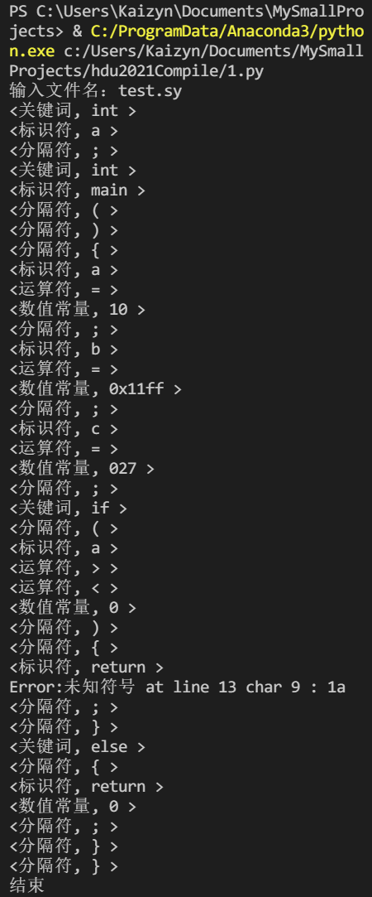

## 实验收获与反思

# 3. 实验专题三：递归下降⼦程序的语法分析技术

## 3.1 实验目的与内容

目的

掌握最基本的自顶向下分析方法，即递归下降子程序方法，理解其特点和适用范围（回溯，左递归等现象），锻炼递归调用程序的构造方法。

内容

给定SysY语言中简单算术表达式文法G[E]:

E→TE’

E’→ATE’|ε

T→FT’

T’→MFT’ |ε

F→(E) | i

A → + | -

M → * | /

根据该文法，编写递归下降分析子程序。

【说明】

终结符号i为用户定义的简单变量，即专题1中标识符的定义

输入：是词法分析输出的二元组序列，即任意简单算术表达式经过专题1程序输出后得到的结果。【上述文法中i即对应词法分析的标识符， +-*/分别对应词法分析得到的运算符】

输出：判定输入串是否为该文法定义的合法算术表达式

处理：程序应能发现输入串的错误

设计5个以上的测试用例(尽可能完全，包括正确和出错情况)，给出测试结果。

1. 输入：是词法分析输出的二元组序列，即任意简单算术表达式经过专题1程序输出后得到的结果。【上述文法中i即对应词法分析的标识符， +-*/分别对应词法分析得到的运算符】

2. 处理：基于分析表进行 LL(1)语法分析，判断其是否符合文法。

3. 输出：串是否合法。

## 3.2 程序总体设计思路和框架

根据递归下降子程序要求，为每个非终结符号写一个函数，然后根据文法右部写函数

## 3.3 主要的数据结构和流程描述

数据结构：无

流程：根据递归下降子程序要求，为每个非终结符号写一个函数，然后根据文法右部写函数

## 3.4 测试结果与说明

## 3.5 实验收获与反思

# 4. 实验专题四 LL(1)语法分析实验

## 4.1 实验目的与内容

目的

1. 了解 LL(1)语法分析是如何根据语法规则逐一分析词法分析所得到的单词，检查语法错误，即掌握语法分析过程。

2. 掌握LL(1)语法分析器的设计与调试。

内容

针对SysY语言中简单算术表达式文法G[E]:

E→TE’

E’→ATE’|ε

T→FT’

T’→MFT’ |ε

F→(E) | i

A → + | -

M → * | /

求解相应的FIRST、FOLLOW集，构造预测分析表，并编写LL(1)语法分析程序，并给出测试句子的分析过程。（注：如果有选做专题6关于LL(1)文法判断的同学，可以将专题6的部分整合到这个实验的前面，自动产生预测分析表，相当于把这个程序做成一个通用的LL(1)分析器）

1. 输入：是词法分析输出的二元组序列，即任意简单算术表达式经过专题1程序输出后得到的结果。【上述文法中i即对应词法分析的标识符， +-*/分别对应词法分析得到的运算符】

2. 处理：基于分析表进行 LL(1)语法分析，判断其是否符合文法。

3. 输出：串是否合法。

## 4.2 程序总体设计思路和框架

求解相应的FIRST、FOLLOW集，构造预测分析表。

再根据分析表通过栈的辅助完成对句子的分析

## 4.3 主要的数据结构和流程描述

数据结构：

terminals一维列表，表示终结符集合

non_terminals一维列表，表示非终结符集合

parsing_table二维列表，存储预测分析表

s 字符串，存储输入串

stk 列表，用于模拟栈

流程：

1. 输入句子
2. 将符号E入栈
3. 进行预测分析
   1. 根据栈顶元素以及串首元素在预测表中找到对应的动作
   2. 如果有对应的动作则输出并执行，否则报错
   3. 如果栈顶是终结符，比较栈顶元素和串首元素，如果匹配则输出，否则报错

4. 判断句子是否匹配成功

## 4.4 测试结果与说明

测试用例1

i*i+i-i$

运行结果

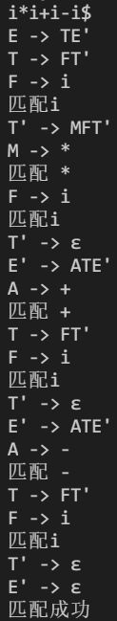

测试用例2

i**i++i--i$

运行结果

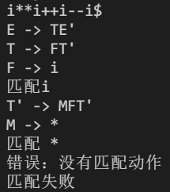

测试用例3

a*(b+c)/_zkx$

## 4.5 实验收获与反思